
Lexis.com®使用指南
2012●中文版



目录Table of Content

- Lexis.com®中的信息检索
- 检索的基本思想——确定检索范围->确定检索条件
- 确定检索范围
  - 检索范围的分类
  - 对资源的查看
  - 确定检索范围的方式
- 通过检索条件找到文章
  - 三种检索模式
  - 检索语言
  - 连接符及其应用
  - 检索区帮助功能
  - 限定关键词出现在特定的字段
  - 限定时间
  - 得到检索结果
  - 二次检索、相似文献检索及划词检索
- 对检索结果的浏览及下载
  - 浏览
  - 下载文章
- 目录树检索
  - 目录树逐层浏览
  - 目录树标题检索
  - 一般检索
- 获取文章
  - 通过引证号获取文章
  - 通过当事人名称快速检索案例
  - 通过案卷号检索案例

- Lexis.com®的特色功能
- Shepard’s引证服务
- 邮件订阅/提醒功能
- 快速检索工具
- Lexis.com®法律专业数据简介

Lexis.com®是目前世界上最大的为法律研究提供全文检索的联机服务系统之一，始建于1960年，由美国俄亥俄州律师协会发起，该州的DATA公司负责技术开发。1967年和俄亥俄州律师协会签订合同，提供法律检索服务。1968年美国MEAD公司合并了DATA公司，成立了子公司“LEXIS-MEAD DATA中心”，1973年，正式推出法律检索服务Lexis.com®，提供俄亥俄州和纽约州法规案例、美国法规和一些联邦判例法的完整文本。

随着系统的不断完善，Lexis.com®现在的信息资源已经包括：

- 原始法律文献信息Primary Sources
- 美国联邦和各州的判例法——全面提供美国最近50年的判例全文，包括早期如1700年的部分判例
- 美国联邦和各州的立法和法律法规——包括著名的USCS美国联邦立法信息服务
- 英美立法和政治制度材料
- 全球近20个国家的立法和判例
- 国际公约及多个国际组织的条约和相关判例，比如欧盟的立法与判例

- 全球性二次法律文献信息Secondary Sources
- 约900种法律期刊评论、杂志和报告，大多可以回溯到1980年
- 法律专业书籍
- 法律重述资料(Restatements)
- 美国律师协会、法律继续教育相关资料(ABA,CLE materials)
- Mealey法律报告和会议资料，可以追溯到1982年
- Martindale-Hubbell全球律所和律师黄页；以及100多个国家的法律概要（Law Digest）
- 全球法律新闻
- 法律百科全书、辞典

- Lexis.com®检索数据库的信息量目前已经高达50亿个可查文件，收录在超过40,000种资源中，并且文件数以每周950万的速度递增。在1997年，LexisNexis的全球用户数已经超过5000万，现在，97%财富500强的公司、美国最大的100家律所，以及美国70%的高校学生都是LexisNexis的用户。

- Lexis.com®中的资料检索

- 确定检索范围 Source or Sources

Lexis搜索的基本思想:

确定检索范围 | ➔ | 通过检索条件检索

Lexis.com®实际上就是一个收录了各类书籍和刊物的电子图书馆，所有的检索都是在特定的出版物或者若干种同类型的出版物中进行。因此，选定在哪些刊物中进行检索在Lexis.com®中尤其重要。只有选定了检索范围，才能进一步地在此范围内通过检索条件找出所需的文章。

与一般的搜索引擎以及数据库不同，Lexis.com®提供了大量不同的资源及资源组合给用户进行选择。用户可以根据自己的需要确定检索的范围。
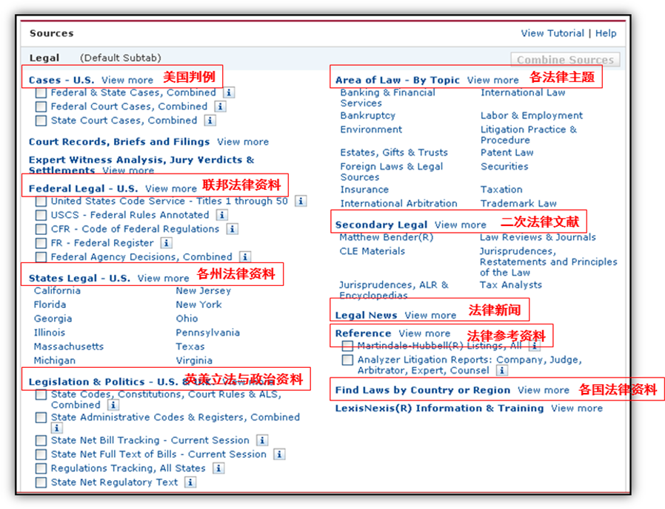

  - 检索范围的分类

在Lexis.com®中，检索范围可以分为两类

    - 独立资源Single Source
比如某本书籍、某本期刊、某份报纸、某个法院的法律报告（判例集）
e.g. Harvard Law Review, New York Times, Supreme Court Cases Lawyers Edition
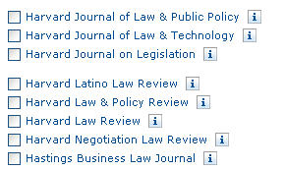 | 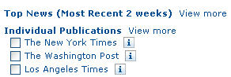

    - 资源集合Combined Sources
资源集合，即把独立的资源组合在一起作为检索范围。Lexis.com®数据库的优势在于可以提供大量不同的资源组合以便更精确地进行检索。常用的资源集合有：所有美国的法学期刊论文(US Law Reviews & Journals), 美国法典服务(USCS)，所有美国案例 (Federal & State Cases, Combined)
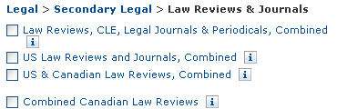 | 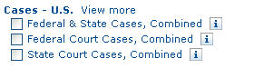

    - 对资源(source)的查看— “i” Source Information功能
在source information中可以查看某资源（或称检索范围）的详细信息
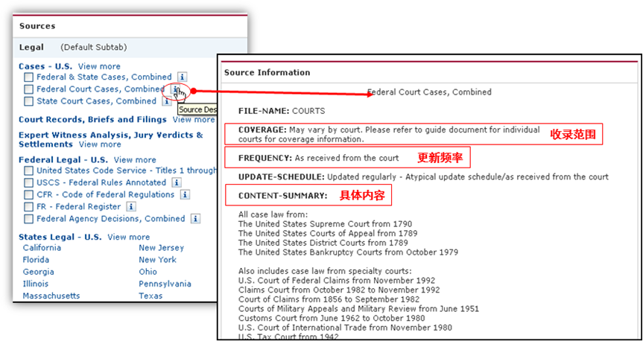
  - 确定检索范围的方式

    - 通过浏览分类目录确定
Sources位于不同的文件夹（分类目录）下，并有相应的“路径”。用户可以通过分类目录的指引，找到自己所需的资源。

Legal主页下常用的文件夹有：

      - 二次法律文献Secondary Legal
二次法律文献包含法律评论，法学期刊论文，美国律师协会、法律继续教育相关资料，法律重述，法律书籍等各类专家学者著述资料。
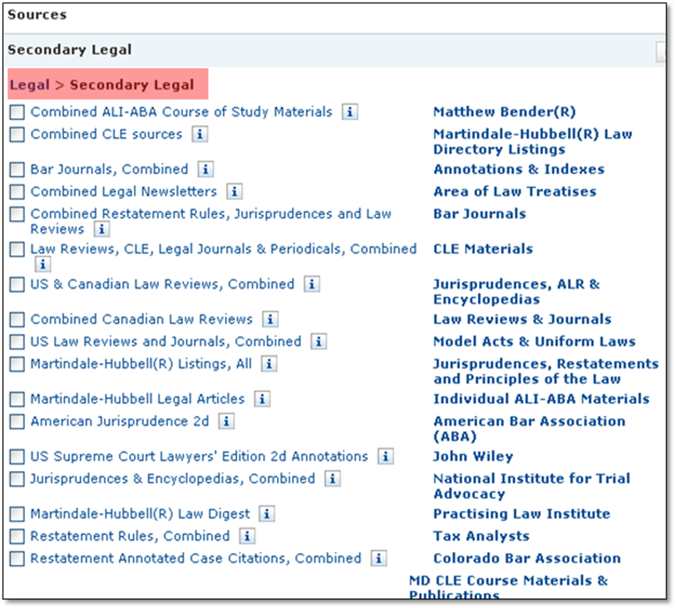

      - 美国案例Cases-U.S.
美国案例文件夹包含了所有案例、联邦案例、最高法院案例等资源分类，让使用者更方便地确定检索的案例范围。
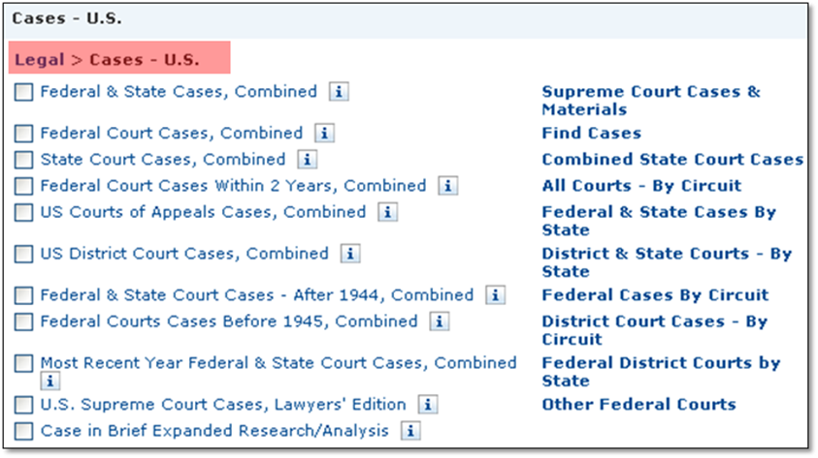

      - 美国联邦法律Federal Legal-U.S.
包含了案例、美国法典、联邦法规、美国法律公报等各种分类信息。查找国会立法或者政府法规规章一般都在此目录下寻找资源。
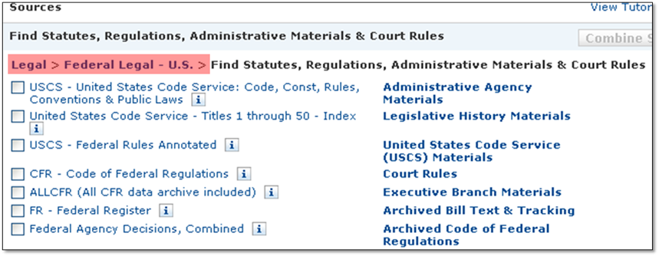

      - 美国各州法律States Legal-U.S.
各州法律资源包括了美国50个州以及哥伦比亚特区的各类法律资料。在各州的目录下，使用者可以根据分类找到所需要的资源作为检索范围。
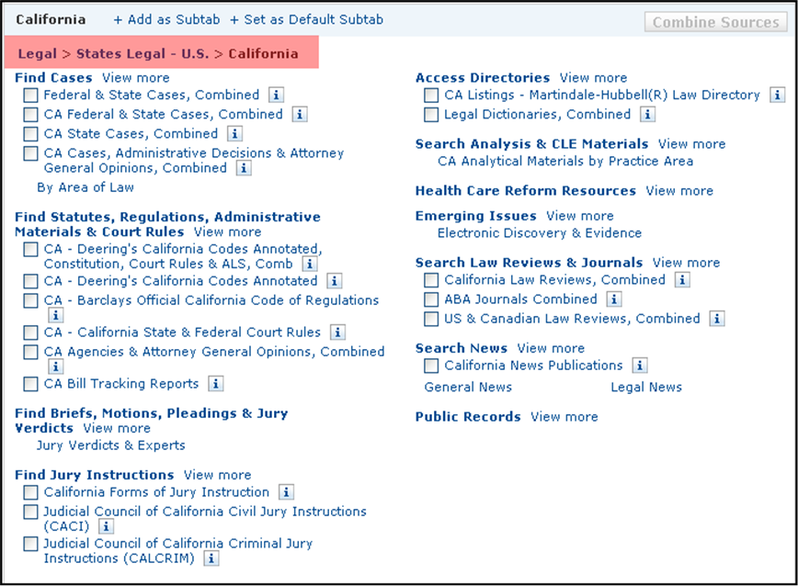

      - 各国法律概要International Law Digests
各国法律概要是由Martindale-Hubbell与全球各地的律所合作制作的100多个国家的法律概览，涉及每个国家法律的各个基本方面，并且每年都会进行更新。
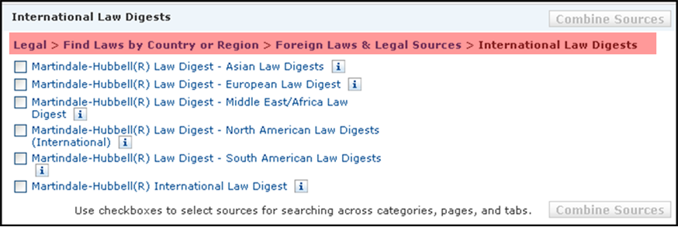

      - 各国的法律资料Foreign Laws and Legal Sources
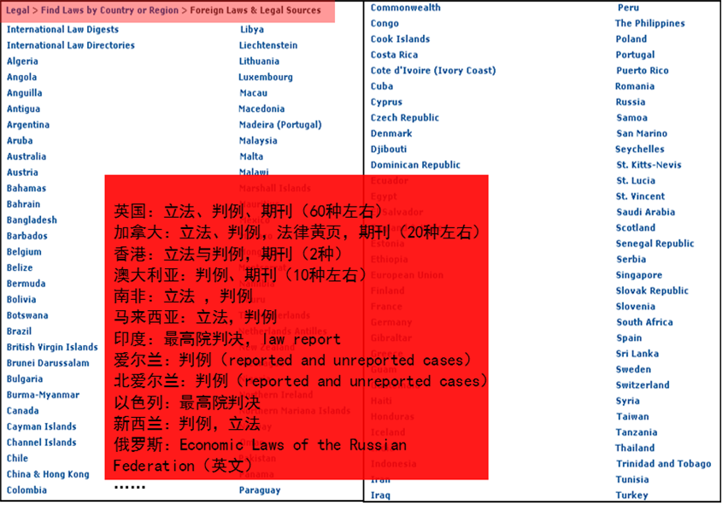

点击页面上的相应的资源(Source)或者资源组合(Sources)都可以进入检索页面。

    - 通过Find A Source的方式确定
在Lexis.com®中，除了像上述通过文件夹一级一级地找到相应的资源外，还可以通过直接搜索资源的方式找到所需的资源或者资源集合作为检索范围。
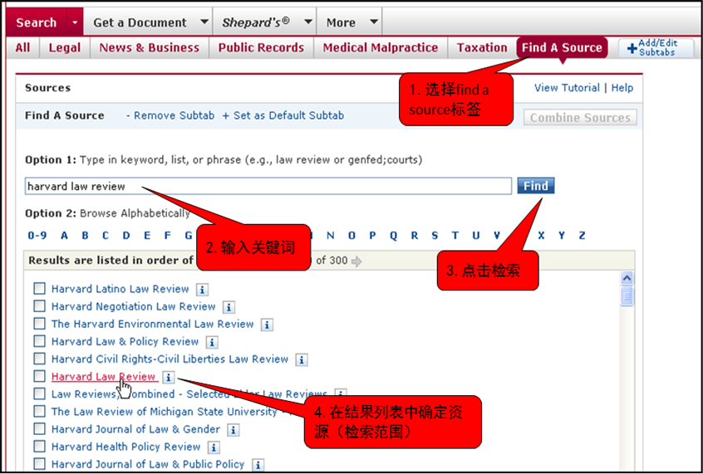

Find A Source功能主要用于查找某些在文件夹中隐藏比较深的资源，比如Hong Kong Cases，USCS-popular Name，以及各种独立的期刊杂志。
- 通过检索条件检索找到文章Search

确定检索范围后，即可进入到检索界面。
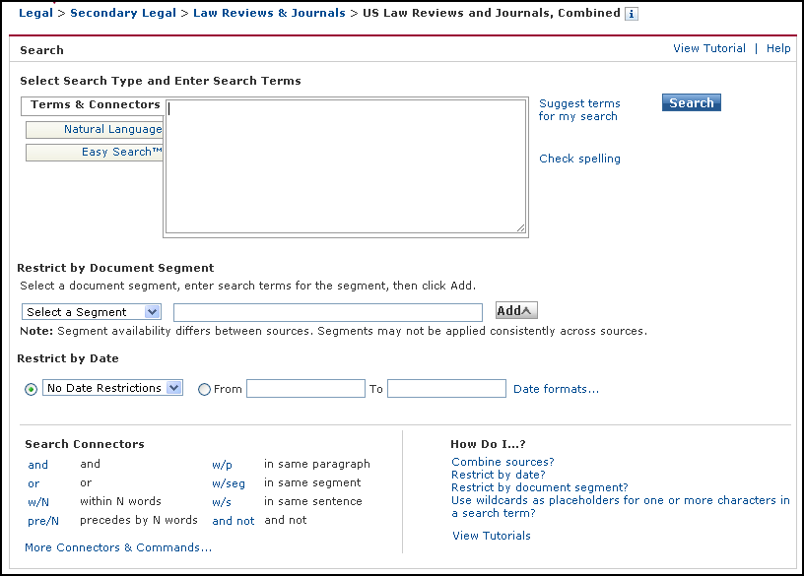
检索区
添加字段限定
相关术语
检查拼写
三种检索模式
时间限定
连接词介绍
获取检索帮助
检索范围

  - 三种检索模式

    - 高级检索Advanced Search
高级检索的特点：
- 精确性——检索词一定出现在文章中
- 可以使用连接词(connectors)确定检索词之间的逻辑关系
- 可以通过术语(Terms)限定关键词出现在特定字段(Segment)，比如限定作者、标题、摘要、法院、文章字数等
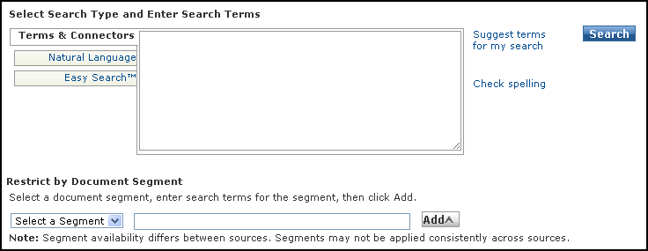

    - 自然语言检索Nature Language
- 自然语言检索可以输入任意一段话，系统将自动匹配与此段话相关度最高的文章
- 自然语言也可以通过Restrict using Mandatory Terms来实现精确检索
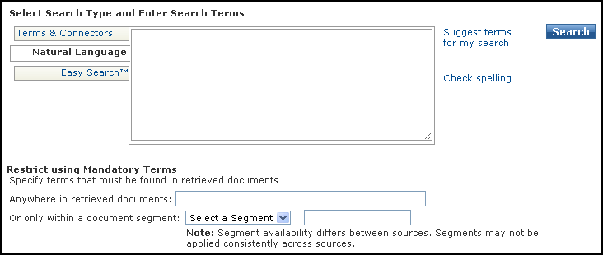

    - 简易检索Easy Search
·输入研究所需要检索词，LexisNexis系统将反馈相关度最高的结果。Easy Search对于关键词较少的检索语句(比如说2-3个单词)是最优的，并且不需要使用者掌握复杂的检索式。
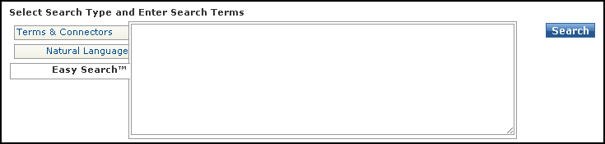

    - 三种检索功能比较
LexisNexis检索功能 | Terms & Connectors | Natural Language | Easy Search
Number of Results Returned  显示结果数 | √ | √ | √
Sorting of Results结果排序调整 |  | √ | √
Phrase Recognition短语辨认 | √ | √ | √
Searching by Date按时间检索 | √ | √ | √
Wild Cards使用!和* | √ |  | √
FOCUS二次检索 | √ | √ | √
Suggest Terms for my Search  相关词汇建议 | √ | √
Checking Spelling查拼写错误 | √ | √
Alert 邮件订阅 | √

  - 检索语言A Word

    - 单字Words
单字是搜索的基本单位。一个单字是指两边有空格的一个单独的字符或一组字符。字符可以是字母也可以是数字。例如，McPherson为一个检索单字，$1998也是一个检索单字，而$ 1998则是两个检索单字。

    - 带有连字符的单字Hyphenated Words
一个连字符被看作是一个空格，所以一个带有连字符号的单词被看作两个单词。例如，pretrial为一个检索单字，但pre-trial和pre trial则为两个检索单字。

    - 复数和所有格Plurals and Possessive
只要名词的复数形式为规则变化，使用名词的任何一种形式——单数、复数或所有格——您都将自动获得该名词的其它形式。例如，键入Writ将得到writ, writs, writ’s或writs’，键入City将得到city, cities, city’s或cities’

    - 特殊符号 Special Symbols
很多键盘没有法令引文中经常使用的§符号。如果您的键盘中没有这个符号，您可以在它的位置上用@代替。例如，要查找对305的提及，输入：@ 305或者 @305

    - 同义词Equivalents
Lexis能够帮助您自动查找一些含义相同的单字或缩写形式。如果您在搜索中键入一个单字，您也会查找其所有的同义词。例如，键入cal将帮助您找到CA、Cal.和California等形式。

    - 干扰字Noise Words
在Lexis中某些常用单字不能作为检索关键词。这类词统称为干扰字。由于干扰字非常多，在此无法给出干扰字列表。但在日常文章中经常出现的诸如the、of、his、my、when、is和 are等单词都属于此类干扰字。如不确定时，您可以省略可疑单词用/n连接符代替。

  - 检索连接符及其应用Connectors

    - 连接符介绍
在Lexis.com®中有大量可用的连接符。在检索页面最下方有几个简单的连接符的介绍。更详细的介绍可以点击More Connectors & Commands...进行查看。这里介绍几个常用的连接符：
连字符 | 释义 | 举例
OR | 二者有其一即可 | award or decision
AND | 二者缺一不可 | award and decision
W/N或/N | 限定两个关键字出现的距离不超过N个字，但不指定关键字的顺序 | human W/2 right, Steven W/2 Jobs
PRE/N | 限定两个关键字同时出现在文件中，且第一个字的位置必须比第二个字超前N个字 | environment PRE/3 protection
W/S或/S | 限定关键字要出现在同一个句子中 | environment W/S legislation
W/P或/P | 限定关键字要出现在同一个段落中 | (third party) W/P (negligence)
AND NOT | 用以排除关键字，请在搜寻指令的最后部分使用此连接词 | (michael W/2 jordan)AND NOT basketball OR bulls OR sports
! | 万用字惊叹号：取代同一个字根后无限的字母 | legis!＝legislate, legislator, legislation
* | 通用字符：用于取代某个单个字母 | wom*n＝women, woman
AtleastN() | 括号中的词在文中至少出现N次 | atleast10(accident) 表示accident这个词至少出现10次

    - 连接符的运算顺序
连接符connector运算的优先顺序
- OR
- W/n, PRE/n, NOT W/n
- W/sent
- W/p
- AND
- AND NOT

比如： bankrupt! W/25 discharg! AND student OR university OR education! W/5 loan
则先运算student OR university OR education! ，然后运算W/N，最后运算AND

  - 检索区帮助功能

    - 通过Suggest Terms for My Research去获取相关术语
在检索区中输入某个英文单词，然后点击suggest terms for my research，可以获取与所输入的词同义、近义或者一同在文章中出现频率最高的词。
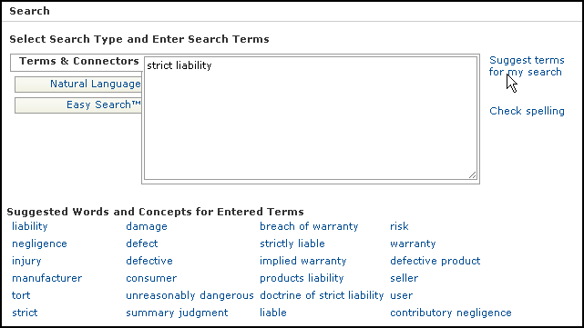
相关术语

    - 检查拼写错误Check Spelling
通过Check spelling可以检查出拼写错误并给出修改建议

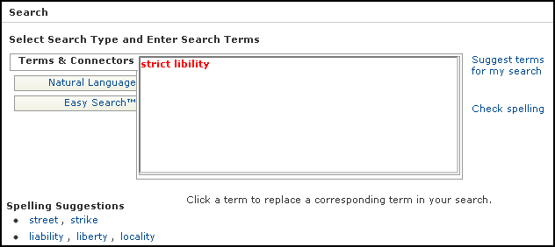
修改建议

  - 限定关键词出现在特定的字段Segment

任何一篇文章都是由不同的字段（Segment）组成，比如论文可以分为标题、作者、摘要、正文、摘要，判例可以分为当事人、法院、时间、摘要、法官、判决意见等。

每种不同类型的出版物都会有很多可选的Segment，具体不同资源可用的Segment可以通过点击资源右边的小i查看。
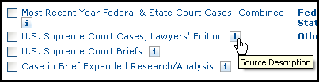
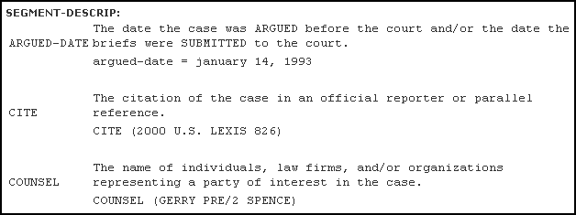

与一般的高级检索给出很多检索框不同，在Lexis.com®中，用户必须自己选定关键词需要出现的位置。点击检索区下方的Restrict by Document Segment的小三角符号，就可以选定特定的Segment。

比如查找标题中出现strict liability（严格责任）的文章。
- 首先选定Segment为TITLE，
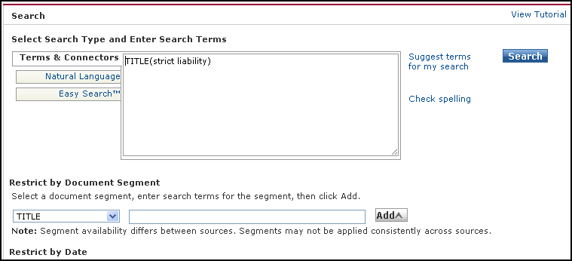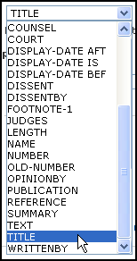

- 在TITLE右边输入strict liability，然后点击Add。
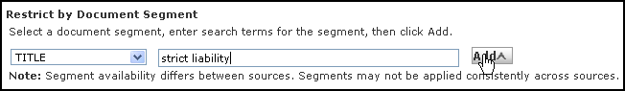

- 于是系统机会自动生成一个语句，及TITLE(strict liability)。此时就把关键词strict liability限定出现在标题中了。

实际上，检索区下的限制条件必须Add到检索区中才是有效地检索式，如果用户对常用的Segments熟悉的话，可以在检索框中直接输入对应的术语(Terms)作为限制。
对法学期刊论文（Law Reviews & Journals）来说，常用的Segment有：
- 文章标题：TITLE
- 作者： NAME(注意不要用AUTHOR)
- 摘要：SUMMARY 或 ABSTRACT
- 注释：FOOTNOTE
对美国的案例(US Cases)来说，常用的Segment有：
- 当事人名字：NAME
- 法官名字：OPINONBY
- 法官意见：OPINION
- 案情总结：OVERVIEW
- 专家批注：HEADNOTE

  - 限定时间Restrict by Date

在检索页面下方可以对文章的发表时间进行限制。点击小三角符号选定系统给定的时间范围。右边是用户自主定义起始时间。
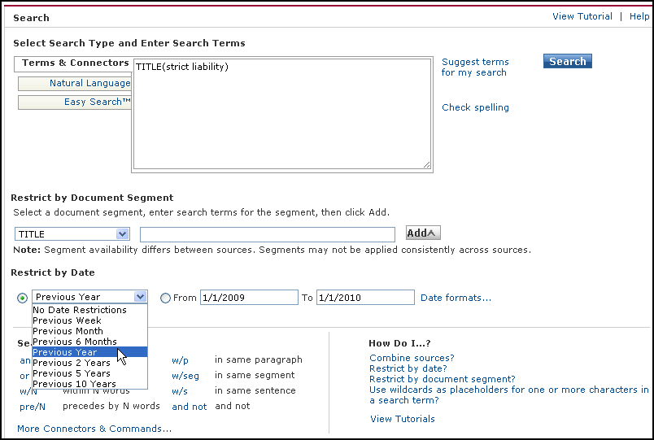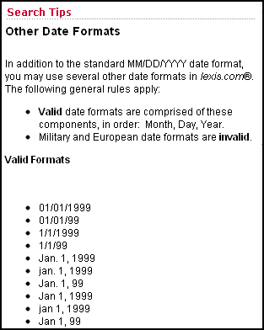
选择时间范围
点击
查看有效的时间格式

  - 得到检索结果

在检索条件（包括关键词和时间）确定后，点击Search，即可得到结果。
结果页面上方会显示出检索所选择的范围和条件，检索结果其实就是检索范围和检索条件的交集。

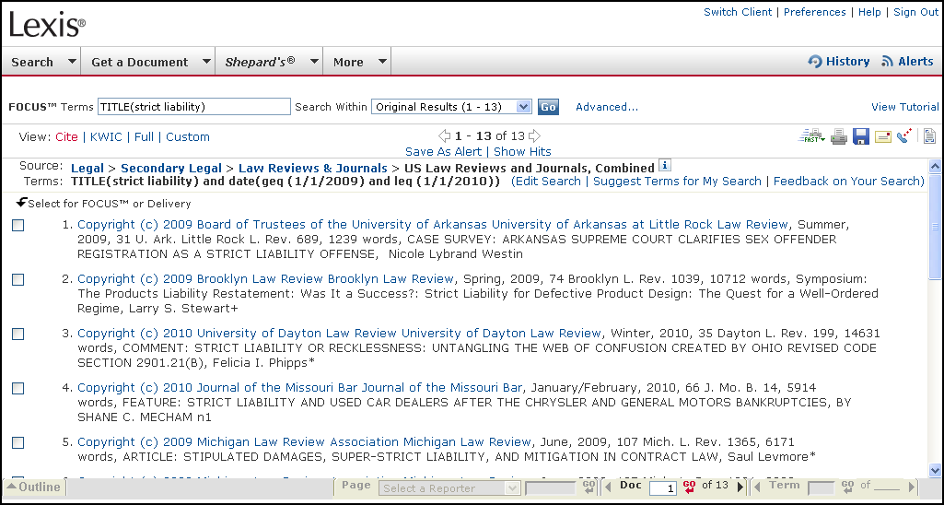
检索范围和检索条件

在Lexis.com®中搜索到相关结果后，可以点击结果数下方的Show Hits来展现出所用关键词在文章中出现的位置，更方便用户判断文章是否是自己所需。

如果检索结果超过3000个，系统会提示用户返回上一页编辑检索条件。这时候，用户就需要将检索条件进行更严格的限定，比如：增加关键词，限定关键词出现在特定的segment，限定时间范围，改变检索范围等。
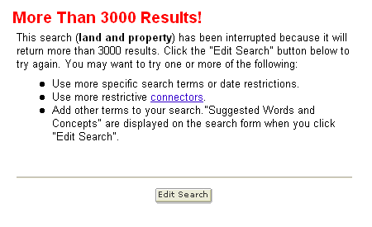

如果检索没有结果，也是通过Edit Search回到上一页将检索的条件放宽。
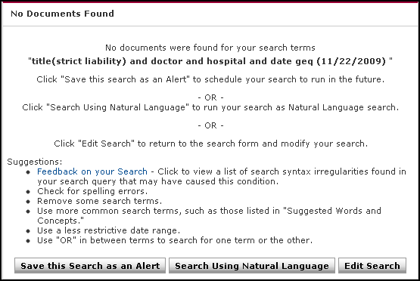

  - 二次检索、相似文献检索及划词检索

    - 二次检索Focus
在左上方FOCUS Terms中输入关键词进一步限定检索条件，可以在检索结果中继续检索出所需要的文献。
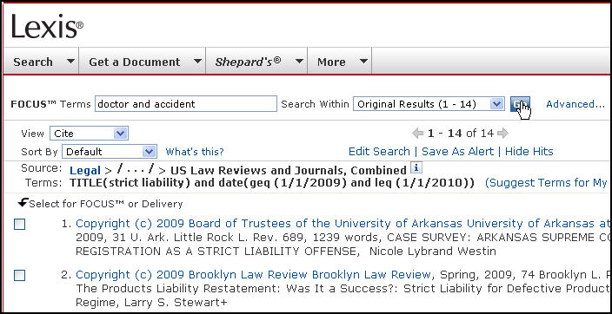

    - 相似文献检索More Like This
在全文模式下，点击More Like This按钮，可以找出应用了相似印证形式或者相似关键词的其他文章，找出类似文献。
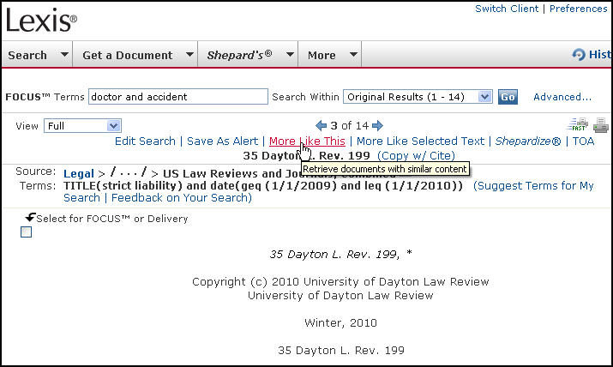
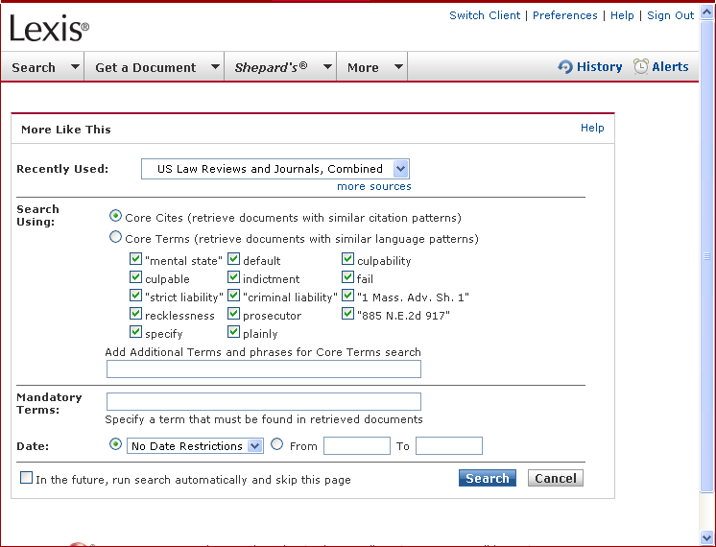

    - 划词检索More Like Selected Text
选中一段话以后点击More Like Selected Text，可以对选中的词组或者句子在数据库中做自然语言(Natural Language)的检索
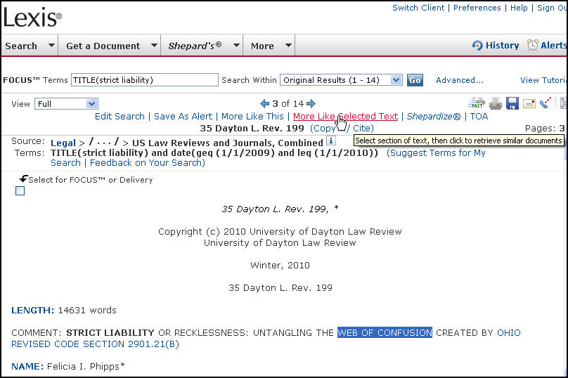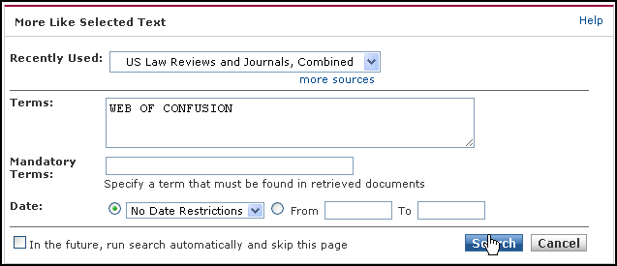

- 检索结果的浏览及下载

  - 浏览

对检索结果，可以有几种不同的方式进行浏览：
Cite：列表，查看文章最基本的信息
Full：全文浏览
KWIC+25：浏览基本信息，搜索关键词及其前后25个单词（25可在系统设置preferences中修改，0-999都可以）
Custom： 自定义

全文(Full)浏览

在全文浏览模式下，用户可以通过文章中的超链接查看其提到或者引用的其他法律、案例及论文。通过引注的数字，可以跳转到注释部分。同时，可以点击左下角的Outline按钮在文章不同的segment之间快速跳转。

点击最右边的按钮（如图鼠标所指按钮），可以以最友好的界面在浏览器中浏览文章。
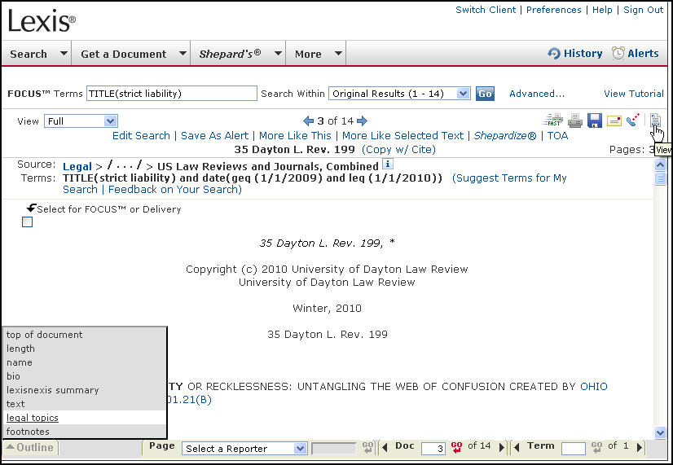

  - 下载文章Download

检索结果页面的右上角是对文章的不同获取方式，包括快速打印，打印、下载、发邮件、和传真
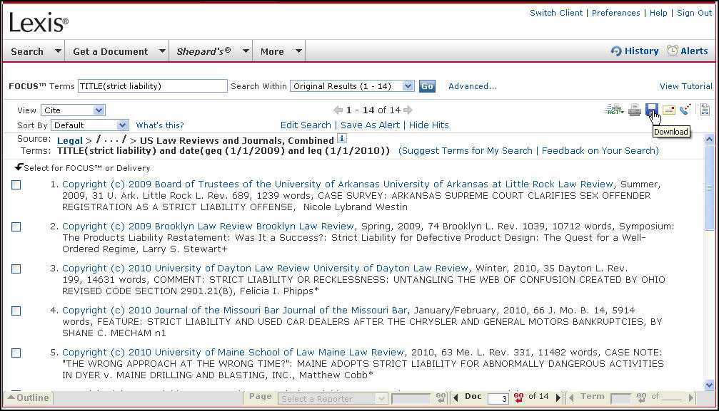

点击下载按钮，出现下载设置框：
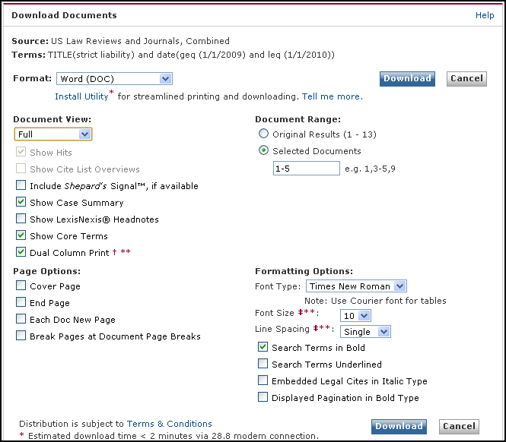
选择下载的格式
点击下载
选择下载全文或者列表
选择下载篇目
格式调整
页面调整

其中，
- Format下载格式：
可以选择DOC,WPD,PDF, RTF,TXT五种格式对文章进行下载。
- Document View下载内容。这次是重要的选项部分，包括：
Cite列表，KWIC关键词及上下文，Full全文以及Costom自定义
如果希望全文下载，此处一定要选择Full，否则从列表显示模式下点击下载按钮，默认下载的是列表而不是全文。
- Document Range下载范围：
选择下载的篇目，可手动输入，支持批量下载
Eg. 输入1-10，则下载第一篇至第十篇。
- Page Option页面设置：
此处最重要的选项是，“Break Pages at Document Page Breaks”不能打钩，否则下载的全文会以原文的页码断页。由于Lexis中下载文章的脚注都会自动转成尾注，因此选择此项打钩会出现空白部分。
- Formatting Option字体设置。

点击Download下载按钮，系统将根据下载条件和相关设置生成下载文件。
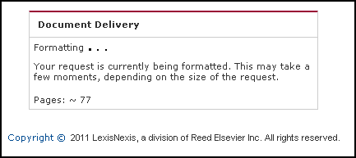
文件生成中
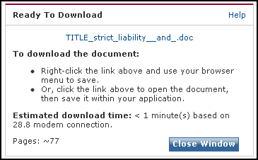
准备下载

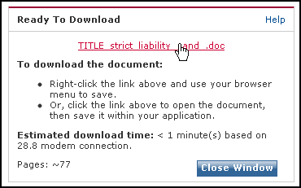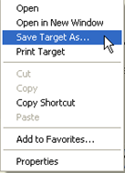
点击右键另存为

生成文件后，点击右键另存为，即可下载文章到电脑中。

从确定检索范围，到进入检索范围后的限定检索条件，到出现结果后的结果浏览及下载，就是使用Lexis.com®数据库进行检索的完整过程。

- 目录树（TOC）检索——以法律法规的检索为例Table of Content

TOC即Table of Content，中文为目录树。对于一般的资源，查看文章都需要进入资源后通过输入检索条件来得到检索结果。但对于特定的资源，比如法律法规以及书籍，由于其一般具有目录，因此可以通过目录树的形式对文章进行查看。

下面以法律法规检索为例，说明如何使用目录树对文章进行查看及下载。

  - 目录树逐层浏览

比如查找美国法典(US code)中和著作权期限相关的法条。首先，选择美国法典服务这一资源,
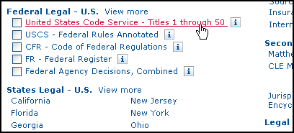

进入资源后，和通常的检索页面不同，对于United States Code Service-Titles 1 through 50这一资源，Lexis.com®将其编辑成目录树的形式。
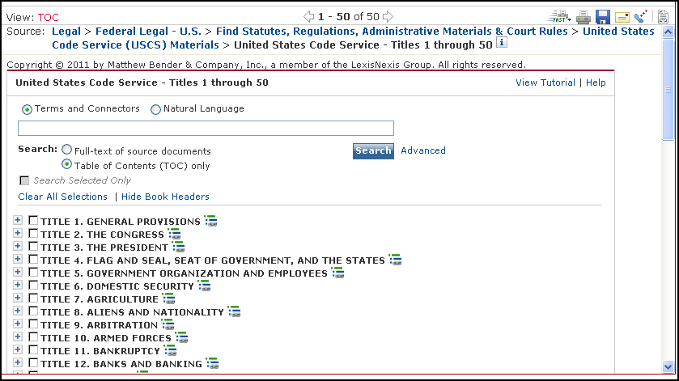

在50个Titles中找到Title 17著作权法，点击前面的加号，展开次级标题，选择到Title17-Chapter3中的302条。
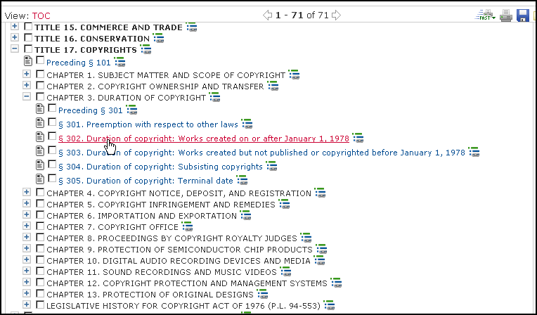

点击此条，即可查看到本条法律的原文、历史及其他相关参考资料。
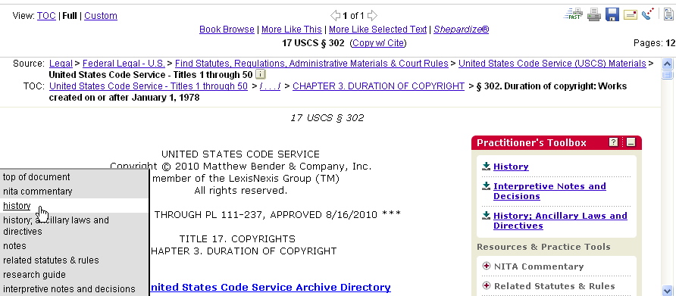

对于美国的法律法规，Lexis.com®中不仅仅收录的法律法规的原文，还会有大量与法条相关的参考资料，比如被修订前的条文、与条文相关的案例、与条文相关的评论文章等。

  - 目录树标题检索

上面是通过目录树对文章的逐条浏览。除此之外，还可以通过TOC检索的方式在所有的目录和文章标题中进行检索。
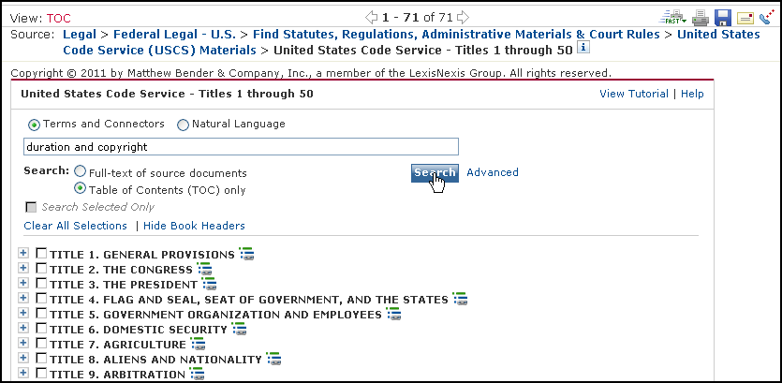

点击Table of Content(TOC)only前的小圆圈，在检索框中输入所需要找的条目的关键词，如duration and copyright，然后点击Search。
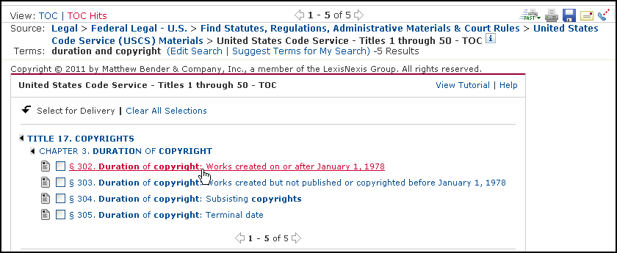

检索的检索就是所有包含关键词的标题，其中关键词会加粗。选定需要的条目，点击查看，就可以进入到文章。结果和通过目录树逐层打开是一样的。

  - 一般检索

如果不选择Table of Content(TOC)only，而是选择Full-text of source documents，检索出来的结果列表页面就和一般检索一样。
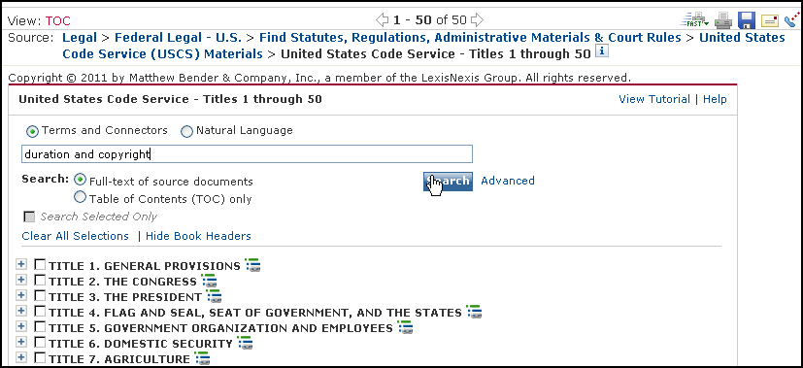
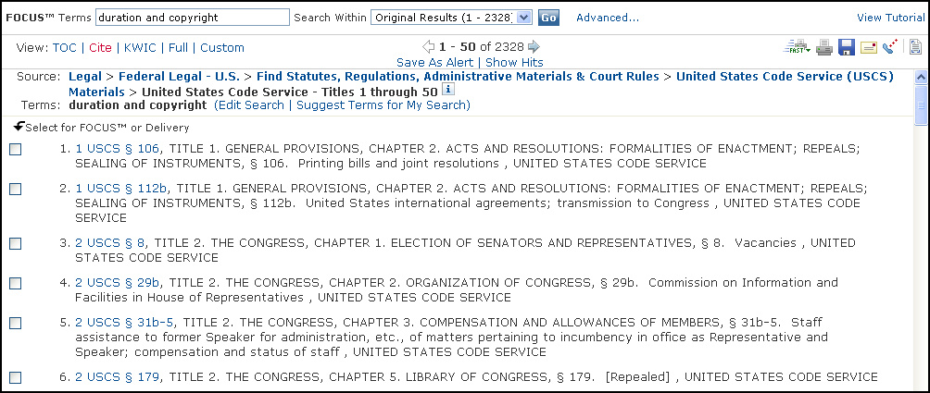

因此对于可以进行目录树检索的资源，用户可以选择更多元的检索模式：逐层浏览、标题检索及一般检索。

- 直接获取文章Get a Document

运用Get a Document的功能，我们可以通过引证号Citation来迅速获取所需的文章（案例、论文、法律及专利等）。另外，还可以通过案例当事人姓名Party Name，以及案卷号Docket Number来迅速找到所需的案例。

  - 通过引证号(Citation)获取文章

选择Search旁边的Get a Document标签，然后选择By Citation的次级标签，出现检索框后输入所需检索文章的引证号，点击Get即可。比如，已知布朗诉教育委员会（BROWN ET AL. v. BOARD OF EDUCATION OF TOPEKA ET AL.）一案的citation是347 U.S. 483，输入后点击获取。
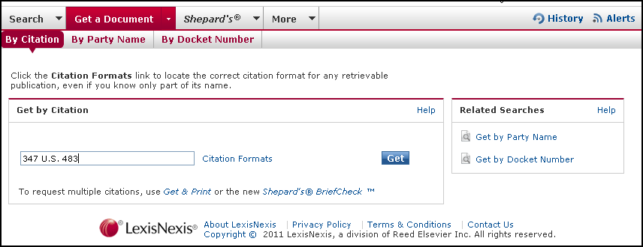
输入citation
点击Get即可直接获取文件
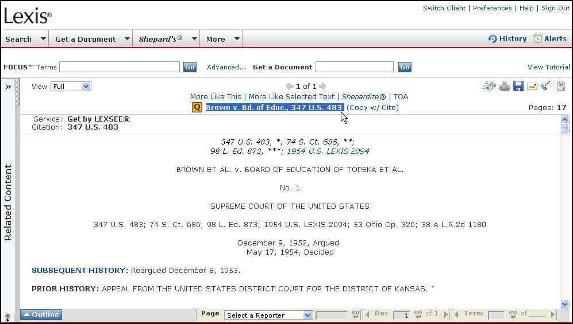

  - 通过当事人名称(Party Name)快速检索案例

点击By Party Name的次级标签后，可以通过输入当事人姓名快速检索案例。由于相同当事人有可能发生多次诉讼，因此还可以在此处选择法院层级和时间对检索范围进行限定。
比如已知布朗诉教育委员会案双方当事人的名称，选择最高法院后点击检索。
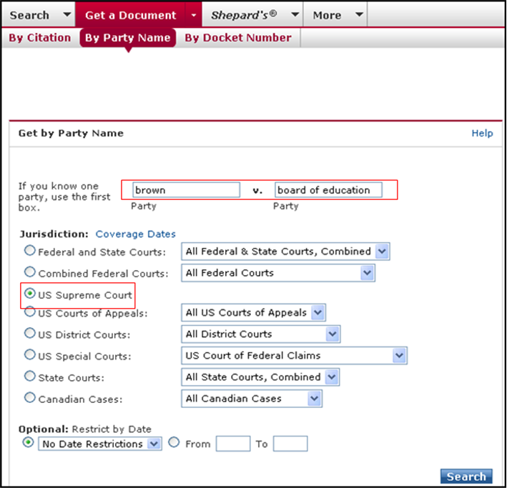

然后在找出的结果中选中所需案例点击查看即可。
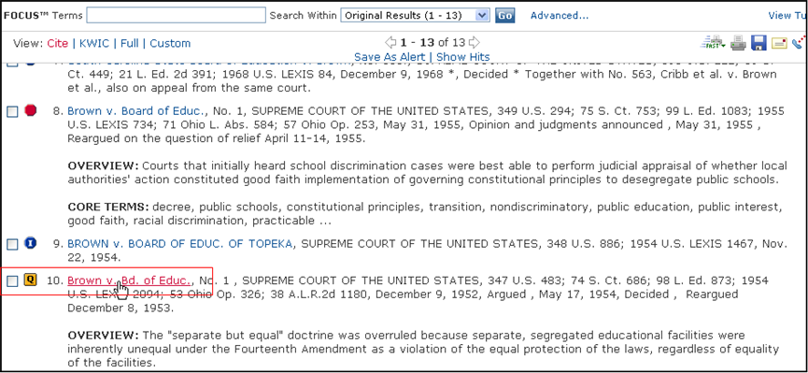

  - 通过案卷号检索案例

对于美国的案例，还可以通过输入案卷号进行检索。同样的，不同的法院有可能有相同的案卷号，因此输入案卷号后找出的结果并不是唯一的。
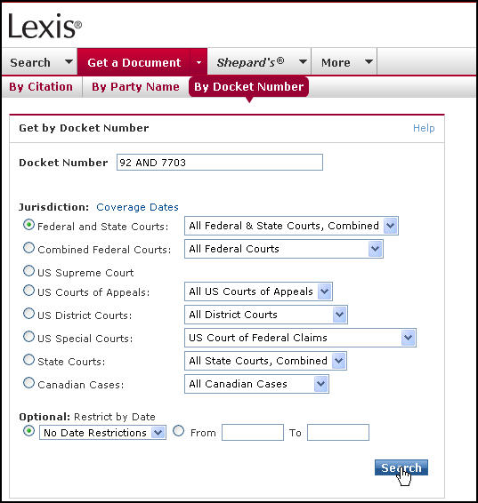
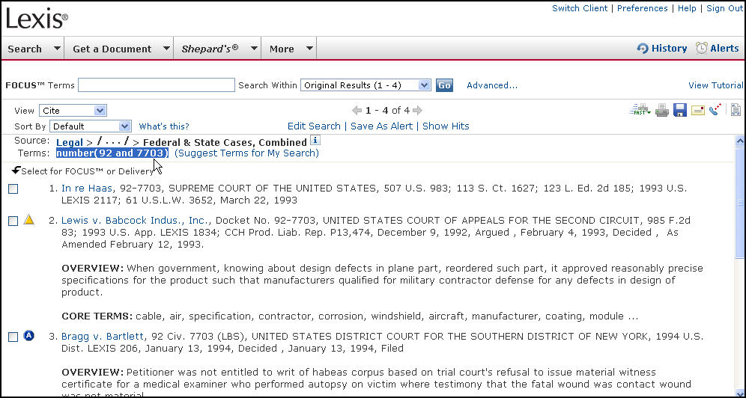

实际上，只有Citation号与文章是一一对应可以直接获取。其涵盖的范围非常广，各种类型的文章只要有Citation号都可以找到，并且不限于美国。By Party Name以及By Docket Number其实只是在美国的案例中分别以Name和Number作为限定条件进行检索，本质和一般检索中通过这两个Segment来限定结果是一样的，只不过更方便用户对美国案例进行快速地检索查询。
- Lexis.com®的特色功能

- Shepard’s引证服务

  - Shepard’s是什么

在美国判案必须参考前人的案例，参考分为类比和区分analogize or distinguish。shepard’s总结了所有案件被引用的情况，并按照一个案件被后人所引用的类比与区分的比例将每个案例划分级别：其中被区分的越多则越接近红色，被类比的越多说明案件越具有普遍性则颜色较深，总体上鲜艳的颜色类型引用时需要注意其负面的引用情况，深色较为安全。也可点击”Legend”看到更加具体的颜色类型描述

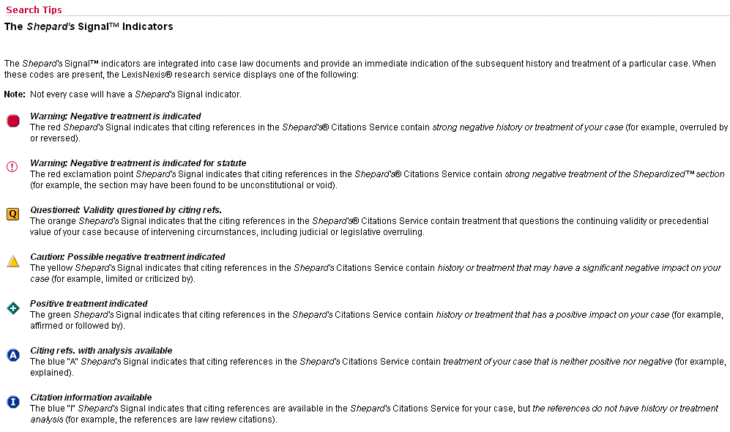

  - 如何使用Shepard’s
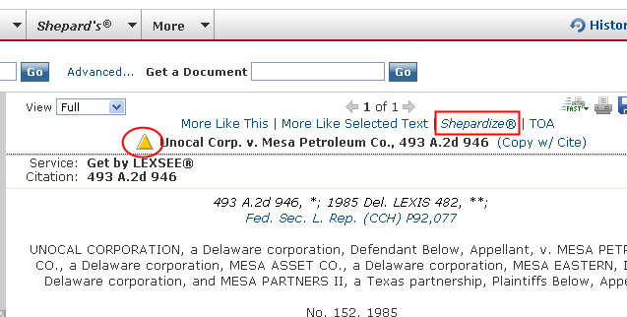

点击案例名字旁边的图标或者点击上方的“Shepardize”查看案件被引用的情况。来到shepard’s的页面：
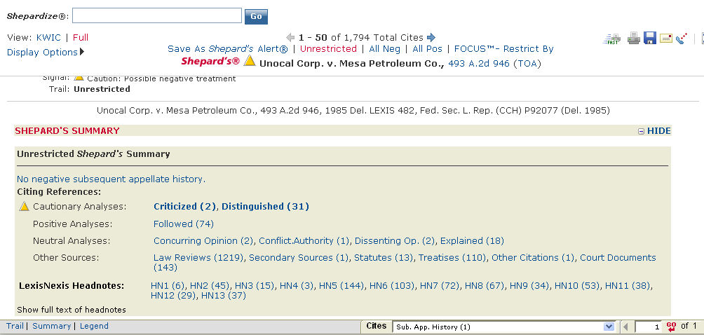

Citing Reference——具体显示了该案件被其他案件、法条和评论文等资源所引用的情况。其中Criticized, distinguished, superseded等词语是负面的，followed, concurred, dissented, explained等等都不是负面的。

此外，Shepard’s按照不同的Headnote下的法官观点被引用的情况进行了区分，这样可以找到具体是哪个法律问题被引用了，其中被引用最多的是法律的焦点问题。

左下角的小工具栏——点击summary可以回到shepard’s的开头部分，点击Legend是之前显示的shepard’s级别。

往下拉看到Prior history 和 Subsequent appellate history
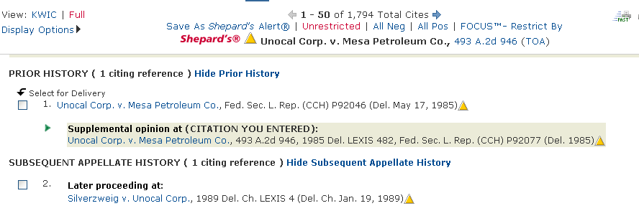

Prior history指案件来到本法院之前的一审或者二审链接；SubseQuent AppellateHistory指重审的链接。

Citing reference中的任何一个引用集合如 Followed (74), 都可以点击来到具体的follow内容：
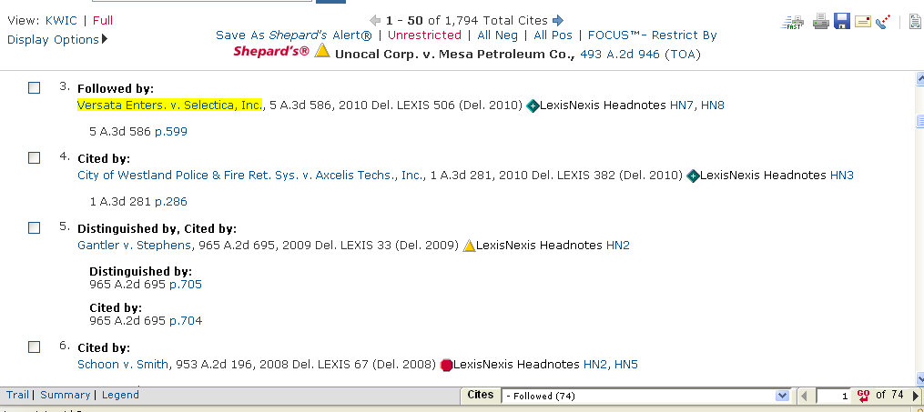

可以看到是哪个案例其中第几个Headnote（法律问题）被follow了，点击案件名称便可直接连接到引用的那段话。具体会显示引用本案观点案例的名称和引证号，还有具体哪些法律问题Headnote被引用了，和具体在哪页提到本案。如果想要查看下一个follow的案件只需点击右下角的方向键，或者直接输入序号点击”GO”即可。

  - TOA

TOA，table of authorities是该案件引用先前案件的列表。
通过点击案件首页右上角的TOA来查看本案引用之前案例的情况： 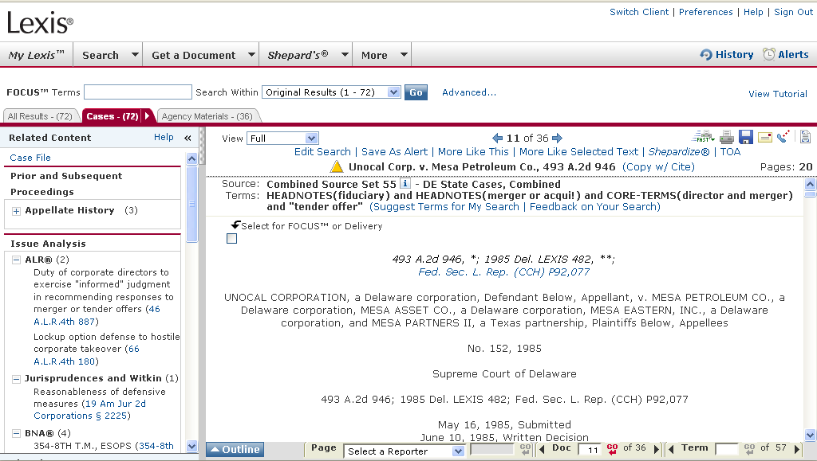

点击后来到TOA的页面：
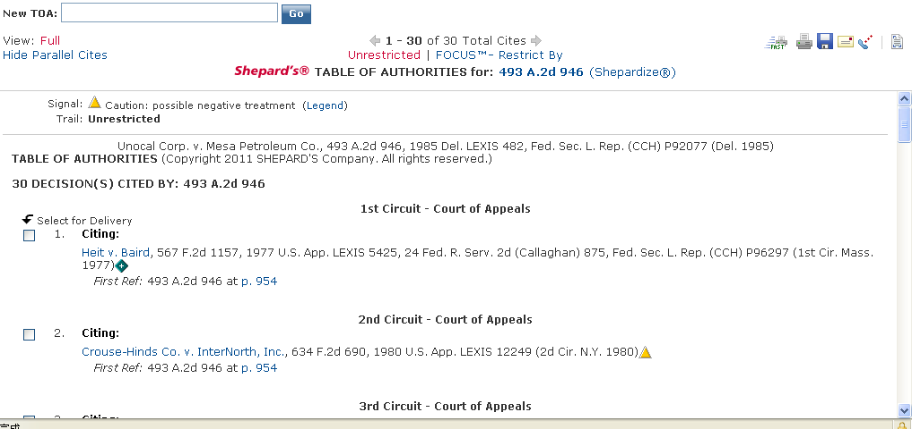

页面罗列了所有本案引用过的案例，并具体到案件的名称、引证号、判决日和在本案的第几页引用了该先例Precedent。可以点击直接进入那篇案例。

点击上方的FOCUS-Restrict By可以查看所有引用案例，并从中进行筛选。

点击FOCUS-Restrict B来到筛选页面：
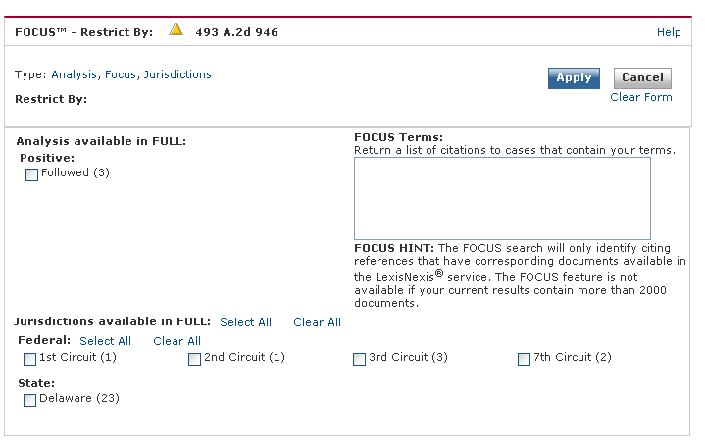

页面会呈现引用的来自不同的jurisdiction管辖区的案件数量，以及本案follow了的案件，也可以通过输入一些关键词来筛选引用的先例。

这里介绍一个美国法律常识：

Mandatory Authority vs. Persuasive Anthority

Mandatory Authority是指判决一个案件之前必须要参考的前人案例Precedent，一般首先要求是一个管辖区jurisdiction内的，二是要求必须是本法院或者高于本法院的判决先例Precedent，三是要求本案和引用的案子有相似的事实情形。比如一个纽约州基层法院的房产继承纠纷案在引用前人precedent的时候必须参考纽约州其他所有关于房产继承纠纷并且事实和该案类似的案件判决。假设原告律师发现了这样的案件而被告律师没有引用，那么原告律师有责任主动告知被告律师他应该引用该案例，即使这样的引用是对原告律师不利的他也必须要告知。

Persuasive Authority是指其他的非mandatory 的Authority，但由于两个案件拥有非常类似的情形或者是出于非常知名的法学家的观点等等。但这样的引用法官并不是一定要参考，看法官的自由裁量。所有的secondary sources都是persuasive authority。

- 邮件订阅/提醒功能Alert

在Lexis.com®数据库有两种Alert：保存检索条件的alert和案例的引用Shepard’s的alert。

  - 保存检索条件的Alert

首先进行常规步骤的检索，寻找需要的资源source，然后输入关键词，进行常规检索，来到结果页面：
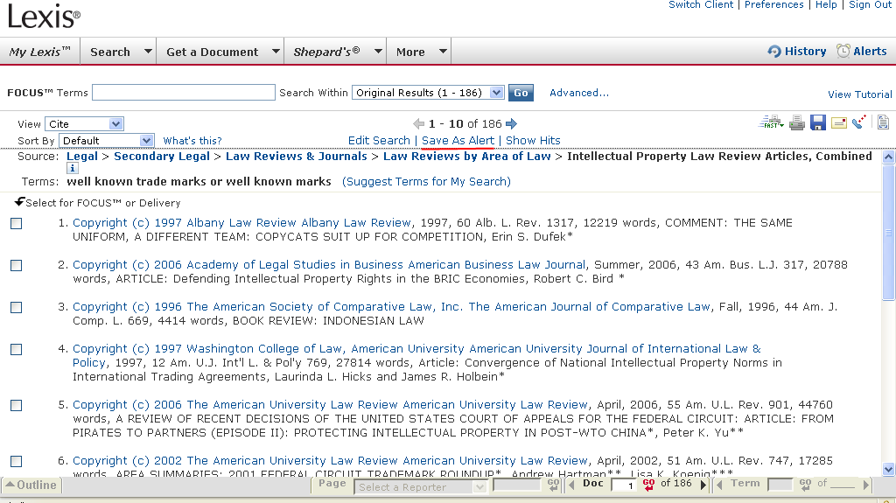

点击”Save As Alert”，这样将保存下来该次检索的条件，包括source和输入的关键词，比如范例中是Intellectual Property Law Review, Articles, Combined的source中带有关键词Well known trademarks or well known marks的条件。

点击后出现保存页面：
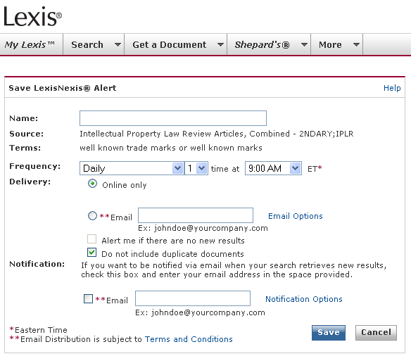

在Name后面输入你希望保存的检索名称，比如”well-known trademark articles”，然后可以选择提醒的频率，输入邮箱，点击Save即可。这样凡是在该检索条件下有新的结果，就会发送到邮箱。

*小技巧：
如果想要收到某期刊的更新，如Harvard Law Review，则可以找到Harvard law Review资源，输入“Harvard“为检索关键词然后save alert订制即可，这样凡是这一期刊有了新篇就会发到邮箱。

  - 案件的引用提醒Shepard’s Alert

当我们找到某一个案例的时候，可以通过Shepard’s查看本案被后人的引用情况。如果我们希望每次本案被后人引用的情况则可以通过订阅Shepard’s Alert来实现。

              - 首先进入案件的Shepard’s页面：
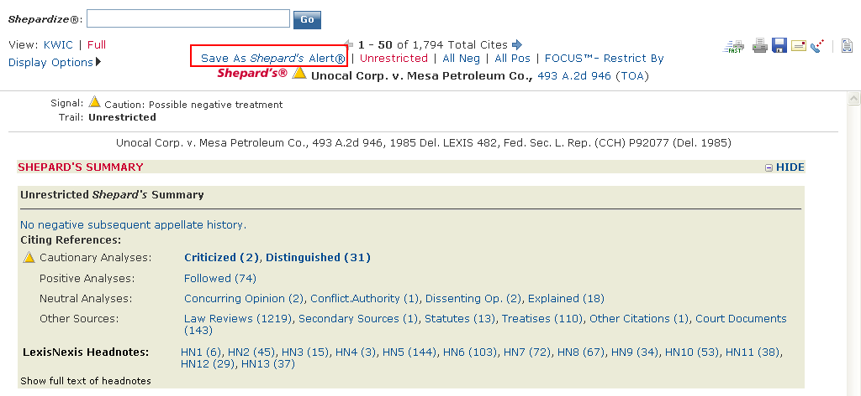

              - 点击上方的Save As Shepard’s Alert，然后进入Shepard’s Alert页面：
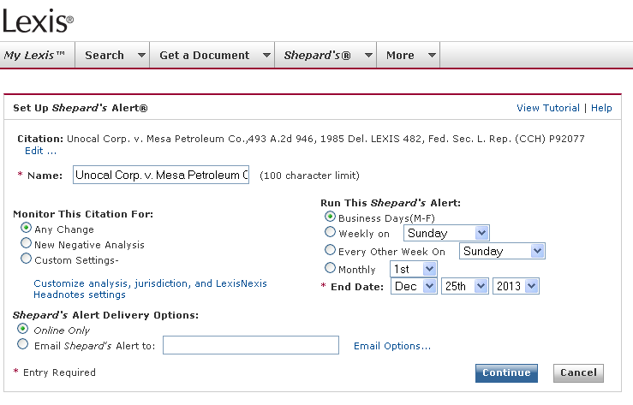

同样，可以修改保存的名字，默认的名字是案件的名字。

此外可以选择您所希望提醒的类型，比如Any Change是指任何其他案件、论文、评论文章和法条引用了本案都会提醒您；如果是New Negative Analysis则是只有是对本文的负面评论或者引用才会提醒您。也可以点击下面的Customize analysis, jurisdiction, and LexisNexis headnotes Settings来选择邮件提醒的类型：
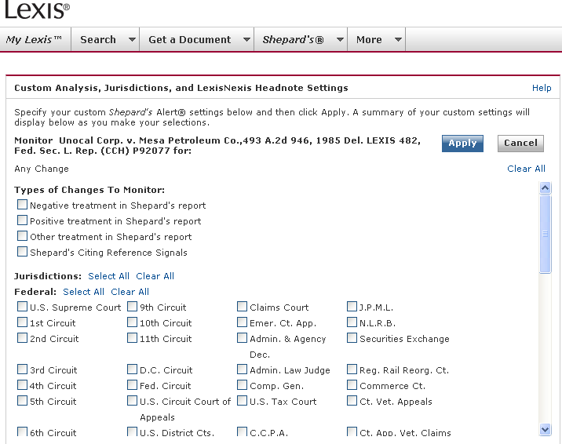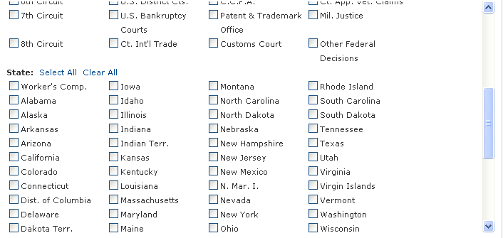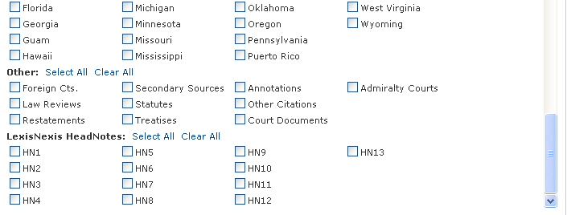

可以勾出您想要收到来自哪些地区的引用，或者是本案中那个Headnote法律问题被引用的提醒。

- Lexis.com®中的快速检索工具Quick Tools

在Lexis.com®的首页右边，有方便客户对常用功能进行快速操作的几个工具栏：
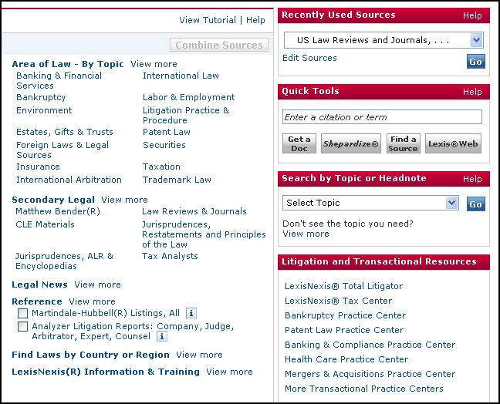
最近使用的资源
快速检索工具栏

  - 最近使用过的资源Recently Used Sources

由于在Lexis.com®中确定资源往往需要比较多的操作步骤，因此为了方便用户快速定位常用的检索范围资源，可以通过点击此处展开最近使用过的资源。
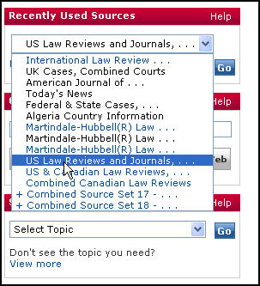

除了展开最近使用过的资源，用户还可以通过点击Edit Sources自主将某些常用的资源设为固定，这些资源就不会被其他使用过的资源挤出此列表。

  - 快速搜索工具栏Quick Tools

快速检索工具栏可以让用户迅速地通过查看某个文件，查看其被引记录，或者检索某个资源。

- 输入案例、法条或者文章的引证号点击Get a Doc可直接检索到该篇具体的文章
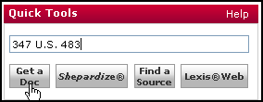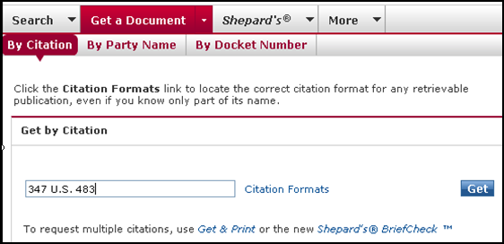
直接通过Citation获取文章或案例
- 输入一个案例或者法条的引证号点击Shepardize可以查看该案例或者法条被引用的情况

- 输入想要找的期刊名或者关键词点击Find a Source可以找到数据库内的相关资源
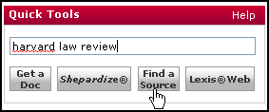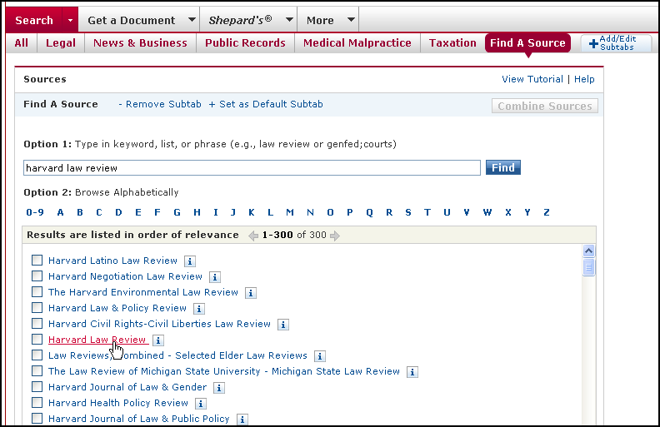
直接查找某资源

- 输入关键词点击Lexis Web可以对关键词在互联网中进行检索，相当于法律领域的google，并且对于检索出来的结果有详细的分类和索引，更方便用户对结果进行筛选。
